1. Набор от данни

1.2. Описание на набора от данни

Предназначение на набора от данни
Наборът от данни съдържа 50 000 потребителски записа, анализиращи поведението на потребители при използване на смартфони и връзката с производителността, и е предназначен за:
- Статистически анализ
- Изследване на поведението.
- Класификация на нивата на стрес
- Анализ на поведенчески клъстери
- Моделиране на въздействието на съня
- Сравнение на производителността, базирано на устройства
- Експерименти с корелация и инженерство на характеристики
Този набор от данни съдържа 50 000 потребителски записа, анализиращи поведението при използване на смартфони и връзката му с производителността, моделите на сън и нивата на стрес. Той е предназначен за машинно обучение, статистически анализ и поведенчески изследвания.

Структура на набора от данни
Данните са във формат CSV файл и съдържат приблизително 50 000 записа (потребителя). Основните атрибути включват:
- User_ID – Unique identifier
- Age – User age (18–60)
- Gender – Male, Female, Other
- Occupation – Student, Professional, Freelancer, Business Owner
- Device_Type – Android / iOS
- Daily_Phone_Hours – Average daily phone usage
- Social_Media_Hours – Daily time spent on social media
- Work_Productivity_Score – Productivity score (1–10)
- Sleep_Hours – Average sleep duration
- Stress_Level – Stress rating (1–10)
- App_Usage_Count – Number of apps used daily
- Caffeine_Intake_Cups – Daily caffeine consumption
- Weekend_Screen_Time_Hours – Screen time during weekends

Адрес за достъп: https://www.kaggle.com/datasets/amar5693/screen-time-sleep-and-stress-analysis-dataset?resource=download

По точка 2
- Да се използва числов фасет в Google Refine, за да се намерят записите в набора от данни Smartphone_Usage_Productivity_Dataset_50000 със стойности в колоната Stress level над 3.
Конвертирайте колоната в числа: Ако числата са в черен цвят (текст), кликнете върху стрелката на колоната и изберете Edit cells > Common transforms > To number. Числата ще станат зелени.
Създайте фасета: Кликнете върху стрелката на колоната и изберете Facet > Numeric facet.
- Да се използва числов фасет в Google Refine, за да се намерят записите в набора от данни Smartphone_Usage_Productivity_Dataset_50000 със стойности в колоната Daily phone hours над 3.

- Да се напише регулярен израз в Google Refine за намиране на записите в набора от данни Smartphone_Usage_Productivity_Dataset_50000, със стойности в колоната Social media usage hours над 2
Ако искате да видите само редовете, които започват с 08 или +359 8:
Меню: Facet -> Custom text facet
GREL: value.match(/^(08|\+3598)\d{8}$/) != null
Обяснение:
^ — начало на реда.
(08|\+3598) — започва или с 08, или с +3598.
\d{8} — следват точно 8 цифри.
$ — край на реда.
- Сортиране
Поле Daily phone hours преобразуване в число
Сортиране а-я по колона Occupation
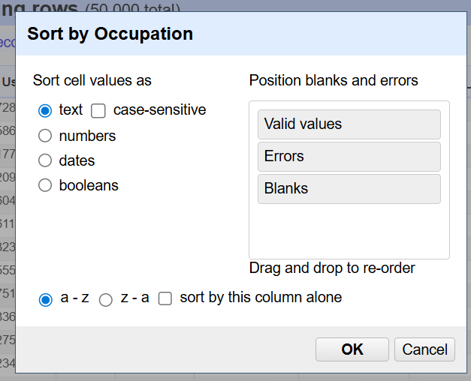
Сортиране по колона Daily phone hours smallest first - Sort от падащото меню на избраната колона;
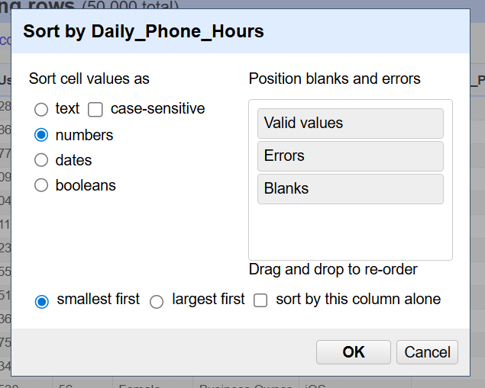

По точка 3
Пречистените данни от набора от данни е създадена таблица от тип Google Sheets с адрес https://docs.google.com/spreadsheets/d/1Mnj2pE7PPWQQB-tealSFk2JlGpEVkrKgSRXLhLUDYe0/edit?usp=sharing
Филтриране, обобщаване
Направено е филтриране по стойност в колона Occupation като са показани резултати само за стойност Student. Направено е и филтриране по стойност в колона Age като са показани резултати само за стойности между 18 и 30 включително.
Групиране
От набора от данни Smartphone_Usage_Productivity_Dataset_50000 за анализиращи поведението при използване на смартфони и връзката му с производителността, моделите на сън и нивата на стрес да се изведат използваните часове на ден Daily_Phone_Hours от различните потребители според операционни системи - iOS, Android на смартфона.
По точка 4
За визуализиране на данни с Looker Studio след влизане с профил е стартирано създаване на нов отчет. Избрана е връзка със google sheet таблицата - Smartphone-Usage-Productivity-Dataset-50000-csv.
С помощта на инструментите на Looker Studio е създадена осева таблица показваща резултатите за часовете на ден за използване на смарттелефони по операционни система за всяка професия.
Добавена е и диаграма, показваща процентното отношение на тази информация. Крайния резултат може да се намери на следния линк - https://datastudio.google.com/reporting/393a46be-9723-4eba-85a1-07b18627ef37
По точка 5

